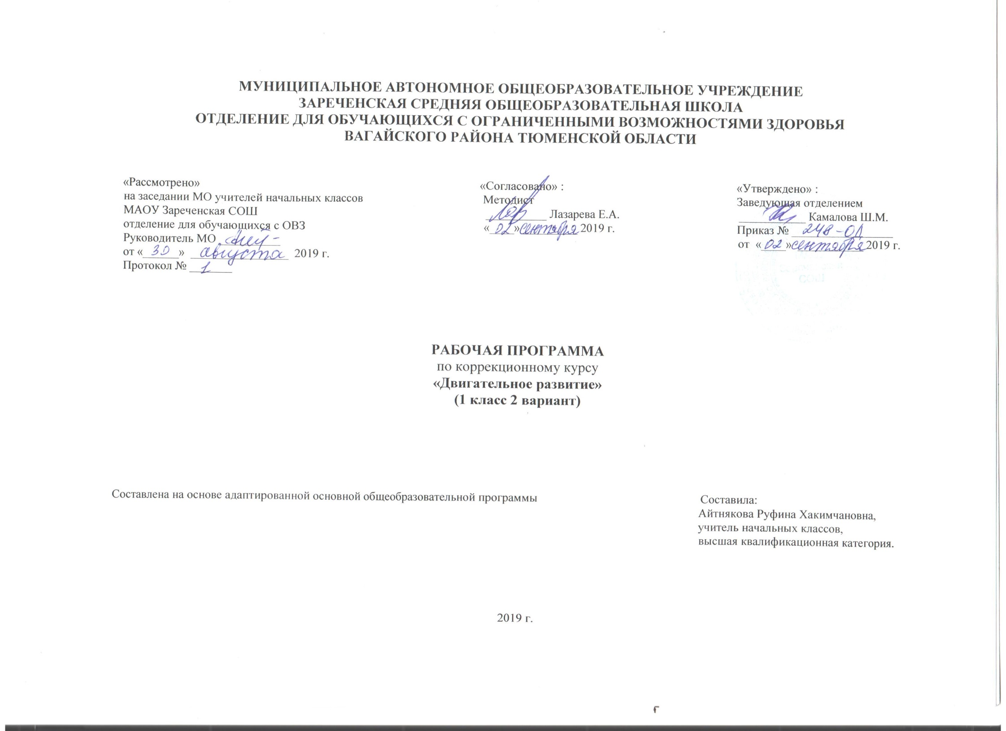
1.Пояснительная записка.
Данная рабочая программа разработана на основе следующих нормативных документов:
1.Федеральный государственный образовательный стандарт образования обучающихся с умственной отсталостью (интеллектуальными нарушениями), утвержденный приказом Министерства образования и науки Российской Федерации от 19. 12.2014г. №1599.
2.АООП для обучающихся с умственной отсталостью (интеллектуальными нарушениями) вариант 2.
Цели образовательно-коррекционной работы с учетом специфики учебного предмета:
1. Активизация защитных сил организма ребёнка.
2. Выработка устойчивой правильной осанки, укрепление и сохранение гибкости позвоночника, предотвращающие его деформации.
3. Укрепление и развитие мышечной системы, нормализация работы опорно-двигательного аппарата.
4. Воспитание в детях чувство внутренней свободы, уверенности в себе, своих силах и возможностях своего тела.
5. Развитие общей организованности, их внимания, фантазии, доброжелательности.
2.Общая характеристика учебного предмета.
Вследствие органического поражения ЦНС у детей с умеренной, тяжелой, глубокой умственной отсталостью, с ТМНР процессы восприятия, памяти, мышления, речи, двигательных и других функций нарушены или искажены, поэтому формирование предметных действий и двигательного развития происходит со значительной задержкой. У многих действия с предметами остаются на уровне неспецифических манипуляций, нарушены мышечные чувства, имеется трудность в исполнении движений. В этой связи ребенку необходима специальная обучающая помощь. Обучение начинается с формирования элементарных специфических манипуляций, которые со временем преобразуются в произвольные целенаправленные действия с различными предметами и материалами.
3.Описание места коррекционного курса в учебном плане.
Коррекционный курс «Двигательное развитие» в учебном плане в Федеральном компоненте государственного стандарта обозначен как самостоятельный предмет, что подчеркивает его особое значение в системе образования детей с ОВЗ. На его изучение отведено 2 часа в неделю, 66 часов в год.
Учебный план.
Коррекционный курс | часов в неделю | 1 ч | 2 ч | 3 ч | 4 ч | год
Двигательное развитие | 2 | 16 | 16 | 18 | 16 | 66
4.Планируемые результаты освоения коррекционного курса.
Предметные результаты:
- формирование знаний о положительном влиянии физических упражнений на организм,
- формирование представлений о правильной осанке, о правильном дыхании,
- формирование знаний о правилах личной гигиены.
- коррекция и компенсация недостатков физического развития (нарушение осанки, плоскостопие, отставание в массе, росте тела и т.д.);
- коррекция нарушений в движениях (нарушение координации, ориентировке в пространстве, равновесия и т.д.);
- устранение недостатков в развитии двигательных качеств (силы, быстроты, выносливости, гибкости и др.).
- выполнение комплексов лечебной гимнастики по демонстрации (самостоятельно, с помощью, со значительной помощью)
Базовые учебные действия. Подготовка ребенка к нахождению и обучению в среде сверстников, к эмоциональному, коммуникативному взаимодействию с группой обучающихся:
- входить и выходить из учебного помещения со звонком;
- ориентироваться в пространстве зала;
- иметь представление о собственном теле и собственных возможностях;
- овладеть навыками коммуникации и сформировать навыки сотрудничества со взрослыми и сверстниками;
- овладеть принятыми нормами социального взаимодействия;
- принимать цели и произвольно включаться в деятельность;
- взаимодействовать со сверстниками при выполнении упражнений, при проведении подвижных игр, при проведении эстафет;
- бережно относится к инвентарю и оборудованию.
5.Содержание коррекционного курса.
Содержание курса состоит из следующих разделов:
«Дыхательные упражнения».
«Оптимизация мышечного тонуса» - развитие крупной и мелкой моторики.
«Формирование сенсомоторных координаций» - шаги, построения, перестроения.
«Сенсорные эталоны» - развитие восприятия, внимания, ориентировка в пространстве.
6.Материально – техническое обеспечение.
1. Коврики (для упражнений сидя и лежа).
2. Гимнастическая стенка.
3. Мячи: большие и малые резиновые, волейбольные, массажные.
4. Обручи, скакалки, гимнастические палки.
5. Секундомер.
6. Ленточки разных цветов.
7. Гимнастические скамейки.
8. Гимнастические маты.

